רוצים להיות בעליה הגאים של מדשאה ירוקה אבל אין לכם סבלנות לכל ההתעסקות והטיפול בה? מעוניינים ליצור משטח מלא דשא גם במקום לא שגרתי, כמו במרפסת או על גג בית? עכשיו אתם יכולים – עם מבחר משטחים של דשא מלאכותי שנראה ומרגיש ממש כמו דשא אמיתי.
יתרונות:
הרואה את משטחי הדשא החדשים, מתקשה לרגע להאמין כי זהו דשא סינטטי עליו הוא עומד, הדשא הסינטטי, כאמור, נראה ומרגיש כמו דשא אמיתי.
בעוד מרבדי הדשא החי אינם יקרים, יש לחדשם מדי תקופה ולרכוש מרבדי דשא חדשים. עבור מחיר דומה ניתן לרכוש מרבדי דשא סינטטי באופן חד פעמי בהשקעה שנשארת למשך שנים רבות.
חורף סוער מדי הורס את הדשא!!!
מחסור במים במדינה והדשא מצהיב???
אצלנו הדשא הסינטטי תמיד ירוק ללא שום קשר למזג האוויר.
- חיסכון במים
- חיסכון בעלויות השקייה
- חיסכון בזמן (דשא סינטטי לא דורש תחזוקה כמו דשא רגיל)
- אין צורך בתחזוקה
- אין צורך בהדברה
- ניתן להצללה כל הזמן - בניגוד לדשא רגיל , שחייב מספר לא מבוטל של שעות שמש ישירה .
- אין קרחות בדשא ואין מחלות.
- עמיד לאורך שנים
- אחריות יצרן עד - 10 שנים
- עמיד בפני קרינה UV.
- לא דליק
- נשאר נקי, יפה וירוק בכל השנה ולאורך שנים רבות.
- פתרון לכל הנרתעים מדשא אמיתי בגלל גירודים או אלרגיות.

קלאסיק  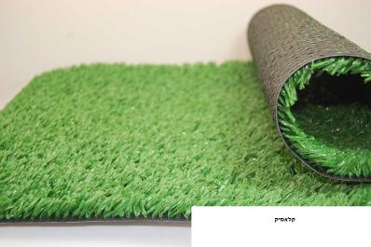 | - 16800 סיבים למ"ר  - ללא קרינת UV  - ללא מתכות כלל  - 8 שנות אחריות יצרן | 20 מ"מ
טבע  לפני פיצול סיב  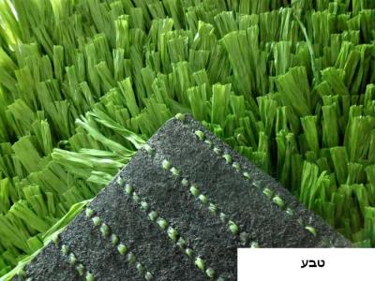  אחרי פיצול סיב  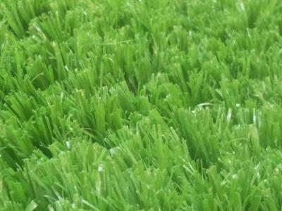  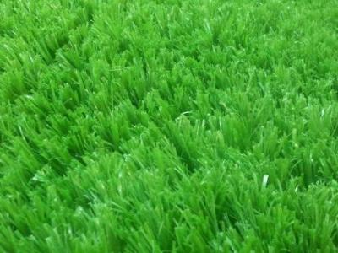  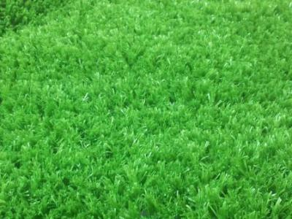  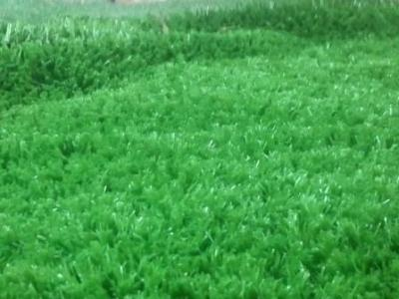 | - 12800 סיבים למ"ר (סיב מתפצל)  - ללא קרינת UV  - ללא מתכות כלל  - 8 שנות אחריות יצרן | 40 מ"מ
גולד  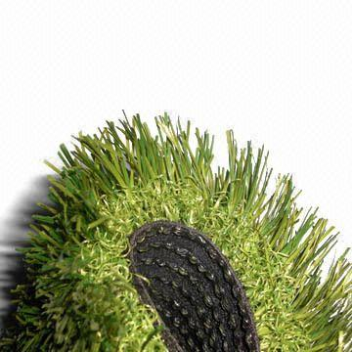 | - צפיפות סיבים: 18900 סיבים למ"ר  - ללא קרינת UV  - ללא מתכות כלל  - 10 שנות אחריות יצרן | 37 מ"מ
גולד טופ  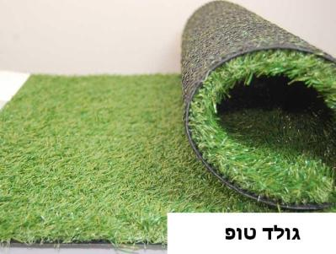  ﻿﻿﻿ | - 12800 סיבים למ"ר  - ללא קרינת UV  - ללא מתכות כלל  - 8 שנות אחריות יצרן | 30 מ"מ
﻿﻿﻿﻿
דואגים לסביבה? הפסיקו את הממטרות! דשא סינטטי לא זקוק למים כדי להישאר ירוק ויפה, אולי רק כדי להיות קצת יותר קריר.
סובלים מאלרגיות? אלפי אנשים ברחבי העולם מתנפחים ומתעטשים כאשר מערכת הנשימה שלהם באה במגע עם דשא, שימוש בדשא מלאכותי פותר את הבעיה ומאפשר לכולם להנות בחוץ באותה מידה.
וכאמור, הדשא של השכן מצהיב, אצלנו הדשא תמיד ירוק.

